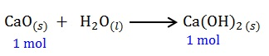1) A cal viva, CaO, é um material utilizado no preparo de argamassas para construção civil, em pinturas de baixo custo para muros (caiação), bem como em jardinagem. Ao preparar o material para pintura de caules de árvores, um jardineiro misturou, sob agitação, 28 kg de CaO com água em excesso, realizando uma reação química. A reação da cal viva com água resulta na formação da cal extinta, hidróxido de cálcio. Dados; massas atômicas (g/mol): Ca = 40; O = 16 e H = 1.

A quantidade máxima de cal extinta obtida, em kg, foi de:

a) 28.  
b) 37.  
c) 57.  
d) 64.  
e) 74.

2)Será construído uma obra no valor de R$ 2.000.000,00 que serão gastos uniformemente por 5 meses. Para este serviço teremos 4 Atividades, a Atividade 1 correspondente a 35%, a Atividade 2 correspondente a 30% a Atividade 3 correspondente a 25% e a Atividade 4 correspondente a 10%.

|  |  |
| --- | --- |
| ATIVIDADES | MESES |
| A1 | 1 e 2 |
| A2 | 2, 3 e 4 |
| A3 | 1,2,3, 4 e 5 |
| A4 | 4 e 5 |

Em um cronograma financeiro montado com base nesses dados, informe qual é o custo percentual no mês 5. Com relação aos meses 1 e 4, quais são os valores, em reais, das atividades executadas, respectivamente?

a) 25 % - 425.000,00 e 475.000,00

b) 25 % - 325.000,00 e 225.000,00

c) 10 % - 450.000,00 e 400.000,00

d) 10 % - 200.000,00 e 100.000,00

e) 20 % - 325.000,00 e 400.000,00

3)Em muitos problemas de engenharia, tais como: recalque, empuxo de terra e capacidade de carga dos solos, é de grande importância o conhecimento da distribuição de pressões (ou tensões) nas várias profundidades abaixo da superfície do terreno. Tais conhecimentos evitam acidentes, na sua maioria das vezes fatais. Analise o perfil de solo abaixo e assinale a alternativa correta.

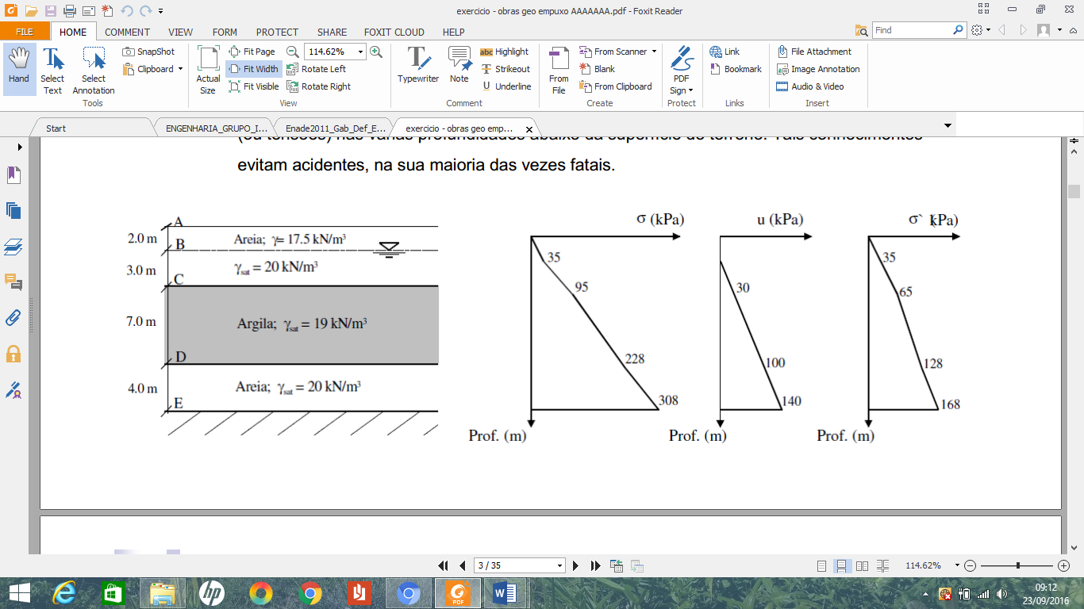

1. A tensão efetiva no ponto D é de 128 KPa.
2. A tensão total no ponto D é 228 KPa.
3. A poropressão no ponto B é 20 KPa.
4. A tensão efetiva no ponto E é de 168 KPa.
5. O nível d’água está a 5,0 metros de profundidade.
6. I, II, III e IV são afirmações verdadeiras
7. Apenas a afirmativa III é verdadeira
8. Apenas II e V são verdadeiras.
9. Todas as afirmativas estão corretas.
10. I, II, IV e V são afirmações verdadeiras.

4) Em determinado projeto topográfico, feito no programa Topograph e lançado no Autocad, para execução de uma rodovia que ligará as cidades de Santarém a Belterra, parte da ferrovia que media 80 km, foi representada por linha reta de 5 cm de comprimento. Assim, é correto afirmar que a escala utilizada neste projeto foi de:

a) 1:1.600.000

b) 1:1.500.000

c) 1:700.000

d) 1:800.000

e) 1:400.000

5)Um grande reservatório de água precisa ser esvaziado o mais rápido possível para uma manutenção de emergência, os profissionais calcularam que uma bomba conseguiria esvaziar todo o reservatório em 1 hora, 30 minutos e 50 segundos. Como os profissionais observaram que era muito tempo decidiram colocar duas bombas, informe em quanto tempo o reservatório será esvaziado:

a) 46 minutos e 45 segundos

b) 48 minutos e 30 segundos

c) 47 minutos e 51 segundos

d) 49 minutos e 51 segundos

e) 45 minutos e 25 segundos

6) Na execução de uma sondagem a percussão verificou-se que, em determinada profundidade do ensaio para a penetração dos primeiros 15 cm foram necessários 6 golpes, Para a penetração dos 15 cm subsequentes foram aplicados 9 golpes, e por fim, nos últimos 15 cm totalizando uma penetração de 45 cm foram necessários 10 golpes. O N SPT, que caracteriza o ensaio nesta profundidade é igual a:

a) 18 b) 19 c) 14 d) 8 e) 24

7) Calcule a espessura que se deve espalhar um solo solto para que, após a sua compactação, se obtenha uma camada de piso com espessura final de 35 cm. Dados: 1) peso específico do solo solto=14 kN/m3; 2) peso específico do solo compactado=18 kN/ metros cúbicos.

a) 37,2 cm.

b) 51 cm.

c) 36,3 cm.

d) 56 cm.

e) 45 cm

8) Com base nos parâmetros de volume de tráfego e de relevo da região, o DNER, hoje DNIT, estabeleceu critérios para a classificação técnica das rodovias brasileiras.

Quanto às classes de projetos, analise as afirmações que seguem.

I As classes de projetos são numeradas de 0 a 4 e diferenciam-se apenas pelo controle de acesso, seja este total ou parcial.

II Cada classe de projeto tem uma velocidade diretriz recomendada, que é a menor velocidade para se percorrer a rodovia com segurança.

III Os critérios de classificação técnica para tomada de decisão entre uma rodovia I-A ou I-B avaliam, principalmente, o nível de serviço esperado e o volume de tráfego projetado.

Marque a opção correta.

A) Apenas a afirmação III está correta.

B) Apenas a afirmação II está correta.

C) As afirmações I e II estão corretas.

D) As afirmações I e III estão corretas.

E) Todas as afirmações estão corretas.

9) A fotoelasticidade é uma técnica experimental utilizada para a análise de tensões e deformações em peças com formas complexas. A passagem de luz polarizada através de um modelo de material fotoelástico sob tensão forma franjas luminosas escuras e claras. O espaçamento apresentado entre as franjas caracteriza a distribuição das tensões: espaçamento regular indica distribuição linear de tensões, redução do espaçamento indica concentração de tensões. Uma peça curva de seção transversal constante, com concordância circular e prolongamento, é apresentada na figura ao lado. O elemento está equilibrado por duas cargas momento M, e tem seu estado de tensões apresentado por fotoelasticidade,

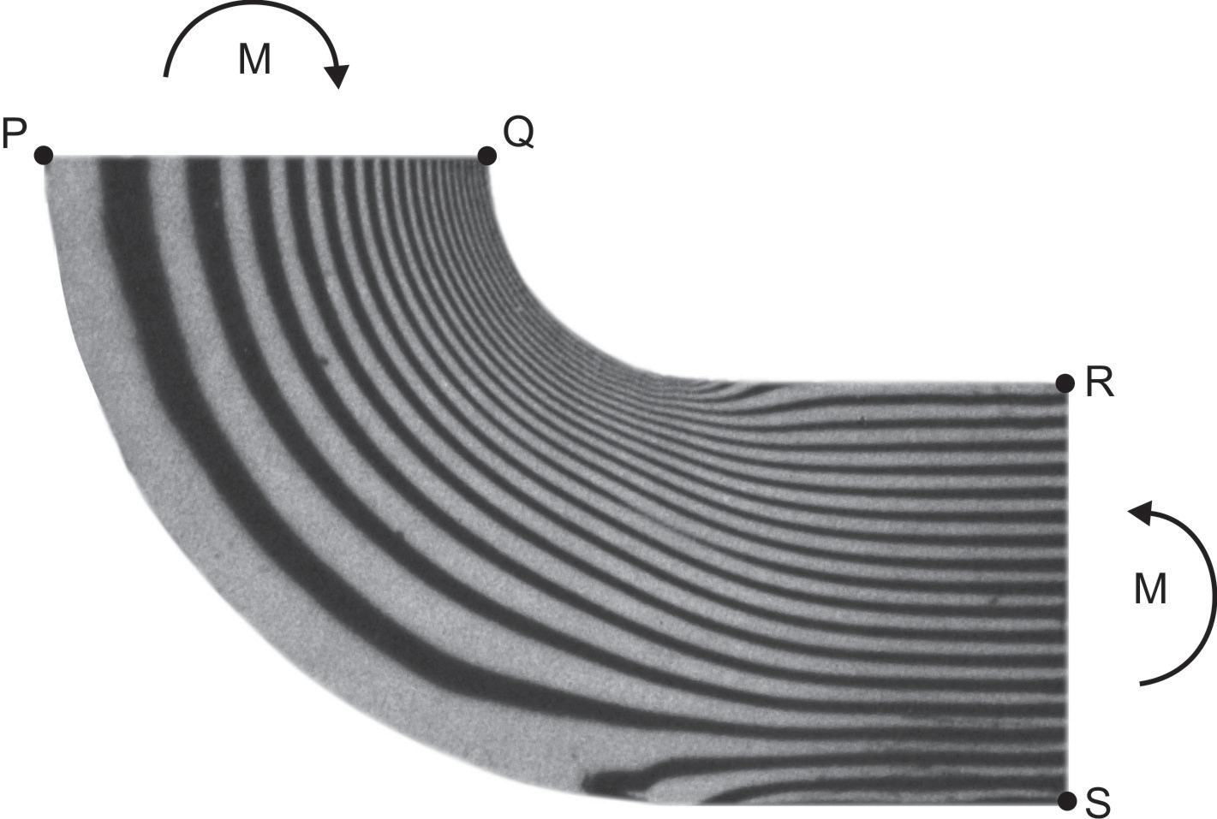Em relação ao estado de tensões nas seções PQ e RS, o módulo de tensão normal no ponto

1. P é maior que o módulo da tensão normal no ponto R.
2. Q é maior que o módulo da tensão normal no ponto R.
3. Q é menor que o módulo da tensão normal no ponto S.
4. R é maior que o módulo da tensão normal no ponto S.
5. S é menor que o módulo da tensão normal no ponto P.

10) Uma bacia hidrográfica apresenta determinada resposta à ação de uma chuva com altura de 10 mm e duração de 1 h, conforme mostra a seguinte tabela:



Qual a vazão de pico da onda de cheia formada por uma precipitação de 10 mm, seguida de uma precipitação de 20 mm, ambas com duração de 1 hora, para esta bacia e em quanto tempo ocorrerá a vazão de pico?

a) 30 m3/s, em 2 horas.

b) 40 m3/s, em 3 horas.

c) 40 m3/s, em 2 horas.

d) 45 m3/s, em 3 horas.

e) 45 m3/s, em 2 horas

11) Para se realizar a impermeabilização de uma área retangular de 50m x 20m, foi necessário adotar, na técnica construtiva, 3 % de caimento no contrapiso, partindo-se da linha que une os dois pontos médios dos lados de 20m e caindo para as duas laterais, ao longo dos 50m. A altura do ponto mais alto desse contrapiso, em relação ao ponto mais baixo, é:

a) 6cm

b) 10cm

c) 20cm

d) 30cm

e) 40cm

12) Ao se efetuar a fiscalização da construção de uma edificação, observou-se que a NBR 13755:1996 (que se refere a revestimento de paredes externas e internas) estabelece como critério de conformidade a verificação da aderência. Deve-se remover uma placa a cada 5 m2, assentada no máximo há 30 minutos e escolhida ao acaso. Essa placa deve ter argamassa colante impregnada em

a) 10% do tardoz.

b) 50% do tardoz.

c) 100% do tardoz.

d) 80% do tardoz.

e) 90% do tardoz.

13) Em um levantamento planialtimétrico com 5 alinhamentos traçando uma poligonal fechada sendo P.1 a ré para o P.2, qual rumo magnético considerando seu azimute verdadeiro 65°22’47’’? Considere a declinação magnética de 2°33’11’’ E

1. 65°33’11’’ NE
2. 62°49’36’’ SE
3. 62°49’36’’ NE
4. 67°55’58’’ NE
5. 112°4’2’’ SE

14) Dado um nivelamento geométrico composto obteve-se uma inclinação de 1,5% de declive entre os pontos A e D da primeira estação, numa distância percorrida de 47 metros. Qual a cota do ponto D, considerando uma cota inicial de 10,00 m?

1. 10,295 m
2. 9,295 m
3. 10 m
4. 10,047 m
5. 10,705 m

15) Em uma fábrica, deve ser aplicado um torque equivalente a 50 N.m utilizando uma chave de torque como ilustra a imagem abaixo. Determinar a intensidade da força F para que atue no parafuso o torque desejado. Dado cos23º = 0,92.

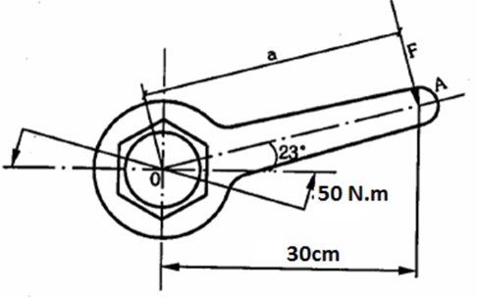

a) A Força F é aproximadamente 172,52 N

b) A Força F é aproximadamente 174,34 N

c) A Força F é aproximadamente 162,52 N

d) A Força F é aproximadamente 144,52 N

e) A Força F é aproximadamente 154,34 N

16) Um grifo é utilizado para rosquear um tubo de φ 20 mm a uma luva, como mostra a figura. Determinar a intensidade da força F exercida pelo grifo no tubo, quando a força aplicada no aperto for 80 N.

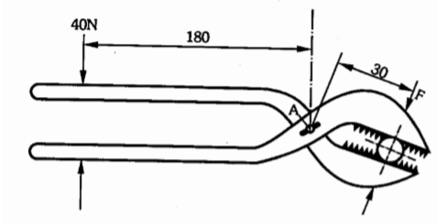

a) A Força F é de 120 N

b) A Força F é de 240 N

c) A Força F é de 480 N

d) A Força F é de 960 N

e) A Força F é de 1080 N

17) Considere um retângulo qualquer de base b e altura h. Se passarmos uma linha transversal pelo seu centroide, o valor do seu módulo resistente (W) será igual a:

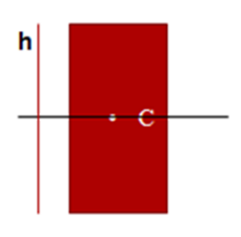

a) W = 1/2 * b*h

b) W = 1/2 * A*h^2

c) W = 1/6 * A*h

d) W= 1/6 * A*h^2

e) W = I/C

18) Considere uma viga bi apoiada com duas extremidades em balanço, submetida a uma carga uniformemente distribuída “Q” ao longo de todo seu comprimento. Os balanços têm vão “B” e o vão entre apoios é “L”. Para que o momento fletor no meio do vão entre apoios seja igual a zero, a relação em “B” e “L” deve ser

a) L = 2B

b) L = 3B

c) L = 4B

d) L = 5B

e) L = 6B

19) Veja a seguir uma viga em balanço, engastada em “A” e submetida a um carregamento uniformemente distribuído “Q” ao longo de todo seu vão. A seção transversal da viga é quadrada e de lado 20 cm. As tensões admissíveis do material à flexão e ao cisalhamento são, respectivamente, 150 MPa e 15 MPa. O maior valor que “Q” pode assumir, em kN/m, é:  
 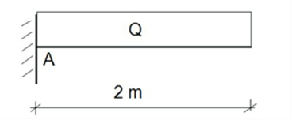

a) 50 KN/m

b) 100 KN/m

c) 150 KN/m

d) 200 KN/m

e) 250 KN/m

20) Considere um pilar de seção retangular quadrada de lado igual a 60 cm, articulado nas duas extremidades e de comprimento igual a 3 m. O grau de esbelteza ou índice de esbeltez desse pilar é aproximadamente igual a:

a) 87,6

b) 79,4

c) 68,2

d) 17,3

e) 34,6

21) Determinado elemento de alvenaria é formado pela composição principal de cal e agregados finos, com pequenas dosagens de cimento. Esse elemento possui alta resistência e é utilizado para alvenaria autoportante (estrutural) não armada, podendo, também, compor as alvenarias do tipo à vista.

Essa descrição refere-se ao

a) Bloco Silicocalcário.

b) Bloco de concreto.

c) Bloco cerâmico.

d) Bloco de concreto celular.

e) Bloco cerâmico para alvenaria estrutural.

22) Considere a figura a seguir que esquematiza uma cobertura de telhado.

a) 1 Cumeeira e 1 Rincão

b) 1 Cumeeira e 2 Rincões

c) 2 Cumeeiras e 1 Rincão

d) 2 Cumeeiras e 5 Rincões

e) 2 Cumeeiras e 6 Rincões

23) Observe o esquema estrutural a seguir com apoio de 3º gênero em A, apoios de 2º gênero em B, C e D e rótula em F, G e H:

O grau de hiperestaticidade dessa estrutura é

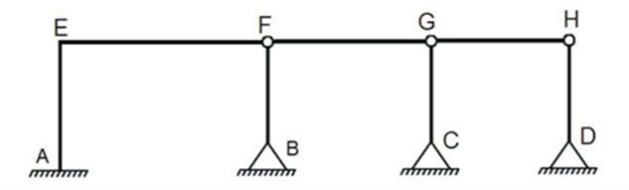

a) 0

b) 1

c) 2

d) 3

e) 6

24) A figura abaixo representa a vista em planta de uma edificação. Considerando o traçado tradicional de um telhado, com águas caindo em direção a todas as fachadas, o telhado terá:



a) 8 águas, 4 cumeeiras, 5 espigões e 2 rincões. b) 7 águas, 3 cumeeiras, 2 espigões e 4 rincões. c) 6 águas, 2 cumeeiras, 2 espigões e 3 rincões.

d) 8 águas, 3 cumeeiras, 4 espigões e 3 rincões.

e) 8 águas, 3 cumeeiras, 6 espigões e 2 rincões

25) Com relação a NR-18 CONDIÇÕES E MEIO AMBIENTE DE TRABALHO NA INDÚSTRIA DA CONSTRUÇÃO é correto afirmar que:

I – É obrigatória a comunicação à Delegacia Regional do Trabalho, antes do início das atividades das seguintes informações, endereço correto da obra, (CEI, (CGC) CNPJ ou CPF) do contratante, tipo de obra, datas de início e fim, número máximo previsto de trabalhadores.

II – O PCMAT deve ser elaborado por uma pessoa que conheça o tipo de obra a ser executada.

III – Não são aceitas construções móveis tipo contêineres nas áreas de vivências dos canteiros de obras em nenhuma hipótese.

IV – A Instalação sanitária deve ser Constituída de lavatório, vaso sanitário e mictório, na proporção de 1 conjunto para cada grupo de 20 trabalhadores ou fração, bem como chuveiro, na proporção de uma unidade para cada grupo de 10 trabalhadores ou fração.

Estão corretas as alternativas:

a) I e II

b) I, II e III

c) I, II, III e IV

d) I, III e IV

e) I e IV

26) Apesar do progresso verificado nos últimos anos, o Brasil continua sendo um país em que há uma grande desigualdade de renda entre os cidadãos. Uma forma de se constatar este fato é por meio da Curva de Lorenz, que fornece, para cada valor de *x* entre 0 e 100, o percentual da renda total do País auferido pelos *x*% de brasileiros de menor renda. Por exemplo, na Curva de Lorenz para 2004, apresentada ao lado, constata-se que a renda total dos 60% de menor renda representou apenas 20% da renda total.

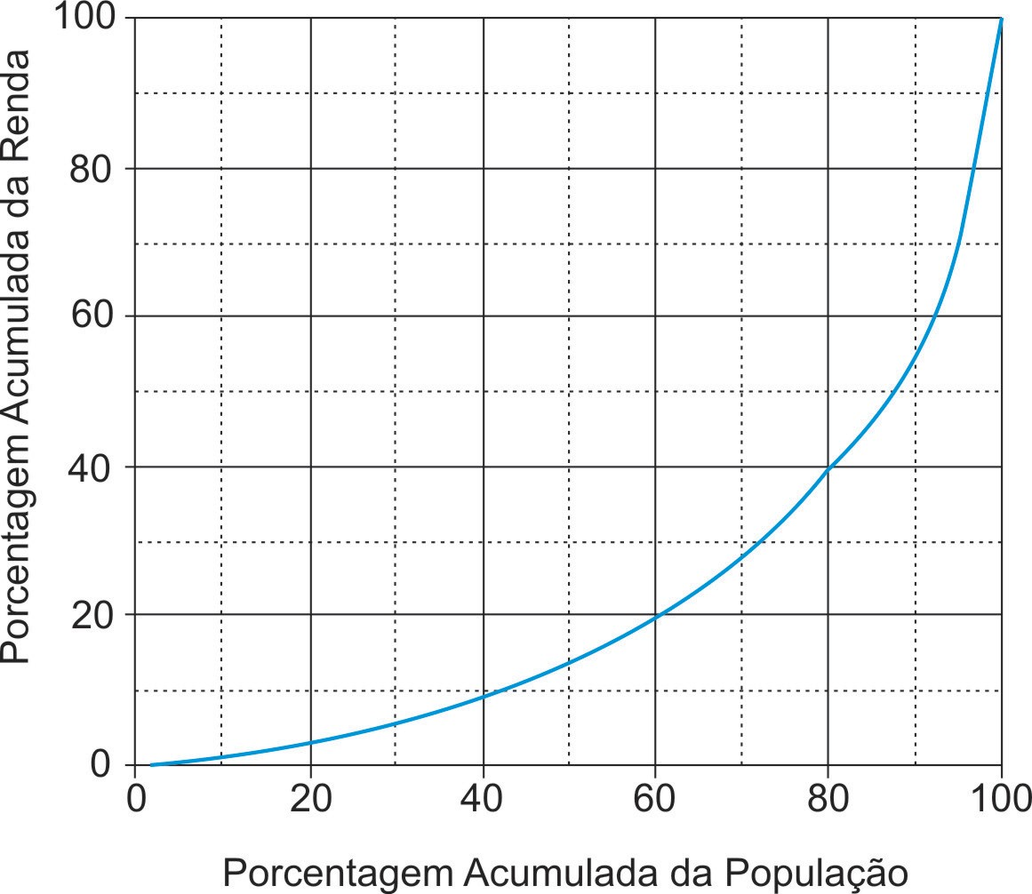

De acordo com o mesmo gráfico, o percentual da renda total correspondente aos 20% de **maior** renda foi, aproximadamente, igual a:

(a) 20% (b) 40% (c) 50% (d) 60% (e) 80%

27) Em janeiro de 2016, entrou em vigor a Lei Brasileira de Inclusão da Pessoa com Deficiência (LBI), instrumento que garante mais direitos às pessoas com deficiência e prevê punições para atos de discriminação. A Lei destaca a importância de estratégias de inclusão e de superação de barreiras oriundas de deficiência.

Um exemplo de superação e inclusão é a atuação do atleta Paralímpicos Daniel Dias. O nadador, que nasceu no dia 24 de maio de 1988, sem partes de alguns membros, conquistou, aos 28 anos de idade, sua 24ª medalha, das quais 14 de ouro, sendo nove conquistadas nas Paralímpiadas do Rio de Janeiro. Orgulho para os brasileiros.

Considerando o texto apresentado, avalie as afirmações a seguir, relativas à inclusão de pessoas com deficiência.

I. O esporte, para ser inclusivo, requer prática orientada para cada tipo de deficiência.

II. Na prática esportiva orientada, metas e objetivos são estabelecidos como ferramentas motivacionais a fim de promover ganhos motores e cognitivos à pessoa com deficiência.

III. A LBI foi fundamental para a inclusão de Daniel Dias, que se tornou o melhor nadador Paralímpico da história.

É correto o que se afirma em

a) II, apenas.

b) III, apenas.

c) I e II, apenas.

d) I e III, apenas.

e) I, II e III.

28) inserir-se na sociedade da informação não significa apenas ter acesso às Tecnologias de Informação e Comunicação (TIC), mas, principalmente, saber utilizar essas tecnologias para a busca e a seleção de informações que permitam a cada pessoa resolver problemas do cotidiano, compreender o mundo e atuar na transformação de seu contexto. Assim, o uso das TIC com vistas à criação de uma rede de conhecimentos favorece a democratização do acesso à informação, a troca de informações e de experiências, a compreensão crítica da realidade e o desenvolvimento humano, social, cultural e educacional.

Disponível em: <www.portal.mec.gov.br>. Acesso em: 30 jul. 2016 (adaptado).

Com base no texto apresentado, conclui-se que

a) a inserção de um indivíduo nas relações sociais e virtuais contemporâneas exige mais que inclusão digital técnica.

b) o domínio de recursos tecnológicos de acesso à internet assegura ao indivíduo compreender a informação e desenvolver a capacidade de tomar decisões.

c) a solução para se democratizar o acesso à informação no Brasil consiste em estendê-lo a todo o território, disponibilizando microcomputadores nos domicílios brasileiros.

d) o compartilhamento de informações e experiências mediado pelas TIC baseia-se no pressuposto de que o indivíduo resida em centros urbanos.

e) os avanços das TIC vêm-se refletindo globalmente, de modo uniforme, haja vista a possibilidade de comunicação em tempo real entre indivíduos de diferentes regiões.

29) O plágio é daqueles fenômenos da vida acadêmica a respeito dos quais todo escritor conhece um caso, sobre os quais há rumores permanentes entre as comunidades de pesquisa e com os quais o jovem estudante é confrontado em seus primeiros escritos.

Trata-se de uma apropriação indevida de criação literária, que viola o direito de reconhecimento do autor e a expectativa de ineditismo do leitor. Como regra, o plágio desrespeita a norma de atribuição de autoria na comunicação cientifica, viola essencialmente a identidade da autoria e o direito individual de ser publicamente reconhecido por uma criação. Por isso, apresenta-se como uma ofensa à honestidade intelectual e deve ser uma prática enfrentada no campo da ética.

Na comunicação cientifica, o pastiche é a forma mais ardilosa de plágio, aquela que se autodenuncia pela tentativa de encobrimento da cópia. O copista é alguém que repete literalmente o que admira. O pasticheiro, por sua vez, é um enganador, aquele que se debruça diante de uma obra e a adultera para, perversamente, aprisioná-la em sua pretensa autoria. Como o copista, o pasticheiro não tem voz própria, mas dissimula as vozes de suas influências para fazê-las parecer suas.

DINIZ, D.; MUNHOZ, A. T. M. Cópia e pastiche: plágio na comunicação científica. Argumentum, Vitória (ES), ano 3, v. 1, n.3, p.11-28, jan./jun. 2011 (adaptado).

Considerando o texto apresentado, assinale a opção correta.

a) O plágio é uma espécie de crime e, portanto, deve ser enfrentado judicialmente pela comunidade acadêmica.

b) A expectativa de que todo escritor acadêmico reconheça a anterioridade criativa de suas fontes é rompida na prática do plágio.

c) A transcrição de textos acadêmicos, caso não seja autorizada pelo autor, evidencia desonestidade intelectual.

d) Pesquisadores e escritores acadêmicos devem ser capazes de construir, sozinhos, sua voz autoral, a fim de evitar a imitação e a repetição que caracterizam o plágio.

e) O pastiche se caracteriza por modificações vocabulares em textos acadêmicos, desde que preservadas suas ideias originais, bem como sua autoria.

30) A articulação indígena-quilombola vem-se consolidando em Oriximiná, no Pará, desde 2012, com o objetivo de incentivar a parceria entre índios e quilombolas frente a novos desafios comuns.

A aliança possibilitou, em 2015, a reaproximação entre índios da Terra Indígena Kaxuyana-Tunayana e os quilombolas da Terra Quilombola Cachoeira Porteira, cujas relações, no processo de regularização de suas terras, haviam assumido ares de conflito. Reunidos no Quilombo Abuí, escolhido como local neutro e livre de influências externas, em maio de 2015, lideranças indígenas e quilombolas de ambas as terras, com a mediação de lideranças quilombolas de outras comunidades, acordaram os limites territoriais para fins de regularização fundiária. O acordo foi oficializado junto ao Ministério Público Federal e ao Ministério Público Estadual.

Disponível em: <http://www.quilombo.org.br>. Acesso em: 29 ago. 2016 (adaptado).

A análise dessa situação evidencia a importância da:

a) autodeterminação dos povos tradicionais na definição de seus limites territoriais.

b) intervenção prévia do Estado em situações de potencial conflito entre povos tradicionais.

c) urgência de regularização das terras quilombolas e indígenas, priorizando-se áreas isentas de conflitos.

d) definição, por atores externos, dos desafios comuns a serem enfrentados pelos povos tradicionais.

e) participação do Ministério Público nas negociações de limites territoriais entre quilombolas e indígenas.